C:\Users\RJDNW\AppData\Roaming\Tencent\Users\1171955641\QQ\WinTemp\RichOle\]_B@ZFG7V3~HVD$ZV5YUY_8.png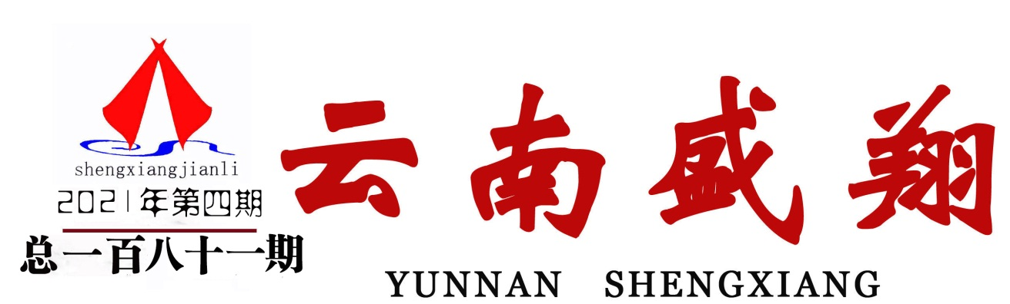

一年之计在于春，4月2日，在春季学期刚开始，公司党支部参与中共安宁市住房与城乡建设局、中共安宁市新城投资开放有限公司党支部联合开展的“党建引领聚合力，联盟帮扶暖人心”的主题党日活动，本次活动来到汤郎乡为大山深处的孩子—典文小学的全体学生送来了一份新学期的礼物以及带着慰问品慰问了村里的贫困户。

此次的捐赠活动，不仅为大山深处的孩子带来了新的学习、体育用品，而且中共安宁市住房与城乡建设局、中共安宁市新城投资开放有限公司党支部的全体捐赠人员还详细了解他们的生活、学习等情况，关心他们的家庭经济情况，与监护人面对面地进行交流。

当看着孩子们捧着新书包和学习体育用品露出高兴的笑容时，汤郎乡中心学校、典文小学的全体师生真切的感受到了党的温暖，我们相信有了党和各位爱心人士的关爱，典文小学的全体学生将更加努力，以优异的成绩来回报他们深深的爱。我们也会一如既往的在每年送去我们的温暖，让孩子们更加无忧无虑的学习。**【王晓蕾】**

**导读：**

**头版：党建引领聚合力**

**联盟帮扶暖人心**

**二版：经验交流**

**三版：监理业绩**

**四版：监理驿站**

**云南盛翔工程建设监理咨询有限公司** [**www.ynsxjl.com**](http://www.ynsxjl.com) **电话：0871—8695948 传真：0871­—8685968**

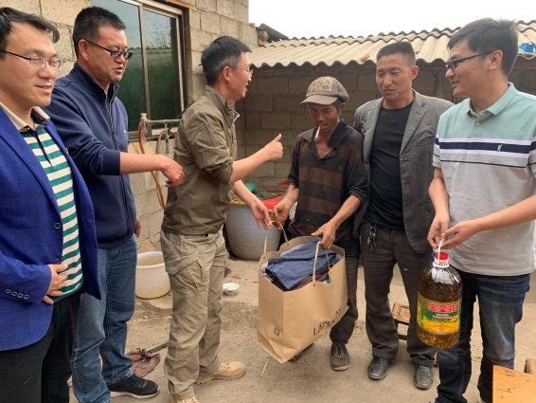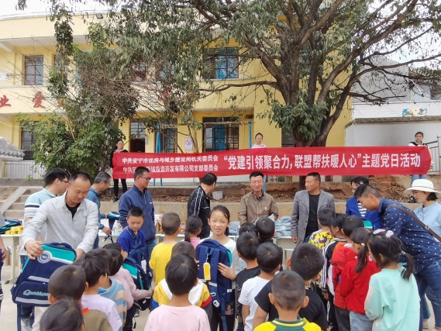

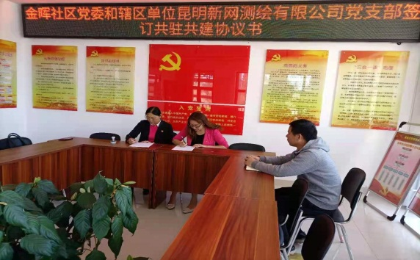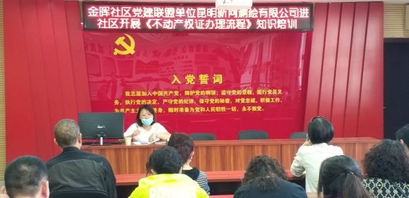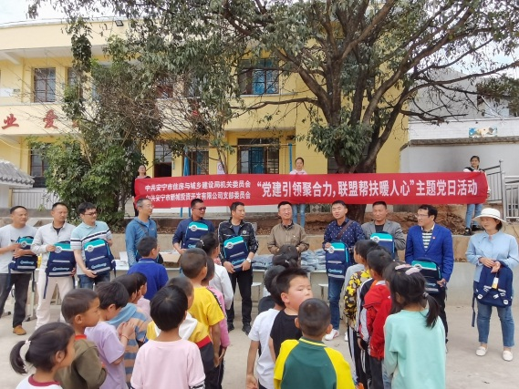

2021年4月22日昆明新网测绘有限公司党支部与金晖社区党委签订共驻共建协议书，积极参与到社区党员志愿队伍、青年志愿者队伍，共同营造党建氛围，增强党员“四个意识”，引导党员争做“四讲四有”合格党员，激发广大青年的爱党爱国热情，推动党建工作出色出彩。**【新网测绘.朱萍】**

2021年4月25日应连然街道金晖社区党委邀请，公司党支部组织党员为金晖社区的居民小组长开展《不动产权证办理流程》知识培训，中共党员邓德艳担任本次业务主讲，为参与培训的小组长现场解答政策，让社区管理员掌握有关房屋产权交易的知识，提高居民组长的管理水平，更好为社区居民服务。本次培训共计 57人次 。**【新网测绘.朱萍】**



今年是我进入盛翔的第十四年，也是我来东川整整的十年。时光如梭、岁月如歌，有句话说“三年入行，五年懂行”，十三年的监理经验沉淀下来，一步一个脚印走到今天，我想我应该可以在这有些话语权来分享一些我的心得了，在这里，我想纯粹的和大家分享一些我在工作中遇到的一些经历和感悟，希望我对工作的态度可以帮助到更多热爱监理事业的同事们，帮助遇见未来更美的自己！也希望我在监理中的经验，可以让刚入行的同事们能够有所收获！

强壮的体魄是支撑工作的基础。我平生喜欢运动，运动给我带来无穷的乐趣，我从小就特别爱跑步、也特别爱登山，更喜欢打篮球！最早接触篮球的时候就是在离家5公里的学校球场，那时候刚上学，每天放学都要抱着篮球拍几下才心落，总之是十年如一日，从没放弃过。就这样爱运动练就出的强壮体魄支撑着我每天都在烈日当空、风吹日晒下来回不停的奔走于各个工地。

用知识武装头脑是支撑工作的关键。每天睡前我都坚持看30-60分钟书，俗话说“书中自有黄金屋、书中自有颜如玉”只有通过看书、不断的学习，累积经验，才能让人增长学识提升业务水平，我觉得爱读书更是一种优雅的人生态度。

其实年少的时候，一开始对于监理这个名词都是停留在肤浅的认知上，但是我们必须先走过那个肤浅的过程，才能对监理有一份热忱和追求才有全新的认知。这些都是我在这些年工作过程中，一步一步不断摸索和领悟出来的！我很庆幸选择了一份自己非常热爱的事业，可以让我不断寻找到人生价值的事业，并且在这份事业里，收获到了很多支持我爱我的朋友们。

  学历代表过去，学习能力代表未来，所以在我看来学习是一种态度、分享学习是一种能力，可以说想让自己变的更好是我选择监理最初的动机，而之所以能走过创业这么多年的艰苦过程，传递正能量就是我能在监理立足的关键！当然还有很重要的就是我一直坚持的核心理念：用心经营自己 真心对待别人 真诚对待每一位客户及朋友！我觉得作为监理人，首先把自己经营好很重要，让自己的形象得体的同时也要不断丰富自己的内在知识，是每个监理人都要具备的。更要真心对待身边每个人，因为生命中每一个遇见都来之不易，我们一定要真心付出，才能换来真心！一定要真诚，其实我从来都不是一个善于表达的人，也是一个不懂伪装的人，但是有很多客户喜欢跟我一起合作，不是因为我口若悬河把自己说的有多好，而就是最简单真诚的对待每一个人赢得的信任，往往这种相处才是最轻松的！

可能在朋友们的眼里，回望我来东川整整十年，感恩公司给了莫大的支持跟平台，没有公司的支持我走不到今天，更多的是各位领导的悉心栽培，感恩盛翔才能使我有今天的成就。

通过这些年不断的努力，终于在东川开辟了一片属于自己的荒土，经营着自己喜欢的事业就是一件成功的事情，可是我并不这么认为，每个人对成功的定义都不同！在我看来，真正的成功就是简单的做自己喜欢的事情，并且通过这件事情影响了多少人，帮助了多少人变的更好！

我是从农村大山走到城市的孩子，身在这个时代的我们，我深知想要好好的生存有多不容易！这些年，我接触过的工程大大小小上万，我听了太多的故事！很多同事为了事业不能够全心全意的照顾家庭，做监理表面风光的背后大都是讲不完的心酸史！这个时代对我们赋予了太多的标签和使命，我真心的希望每位同事都能大胆追求自己想做的事情，勇敢活出自己！永远保持一颗纯净善良感恩的心，一张幸福的少年脸！

  在东川的这么多年，有很多领导、同事、老朋友一路见证我的成长，看着我从一个青涩懵懂的少年慢慢蜕变的越来越成熟稳重！感谢一直默默支持我的领导、家人、同事、朋友们，接下来我会不定期分享我对工作的心得和盛翔的故事，我觉得通过文字，来分享结合现实工作，传递能量，也是我非常热爱做的事情！

就如董卿所说：“如果学习能转化成一种能力，去帮助更多的人，甚至去让自己变得更好，那它就是很有价值很有意义的事情了”

未来，我期待通过学习这件事，可以帮助更多朋友、同事，不断成长蜕变，遇见最好的自己，同时能把学习转换成我们的能力，实现我们人生最美好的梦想！

愿你走进盛翔、一生如少年！**【李元】**



2021年第4期 总181期 电话：0871—68695948

云南盛翔——经验交流





**一、工程概况**

1、 工程名称：太平新城西环至安宁主城连接线工程项目施工监理；

2、 工程地点：太平新城街道办事处始甸社区居委会和连然街道办事处桃花村委会；

3、 工程规模：项目占地面积248.82亩，道路长3.008km,红线宽30m,道路等级为城市主干道，设计车速 40km/h,双向6车道，设有2个大型平交路口；4道涵洞总长 277.5m; 1座1.344km分离式隧道，隧道内实施纵向射流通风、照明、配电、消防、监控等工程。

**二、前期工作及进度**

1、2021年3月15日接建设单位通知进场，主要进行施工为玉龙湾段隧道出口位置乔木砍伐及地表清理，至3月20日基本完成；

2、2021年3月20日开始进行玉龙湾段隧道出口位置工地大门及围挡施工，于4月1日完成；

3、2021年3月26日参加建设单位召开项目进度计划编排会，初步对该项目各阶段进行工期编排；

4、2021年3月26日我方接建设单位要求编制工程监理大纲，并于28日交建设单位工程部；

5、2021年4月9日，监理方参与连然段用地协调及现场踏勘工作，熟悉工程现场情况。**【谢德双】**



2021年第4期 总181期 电话：0871—68695948

云南盛翔—— 监理业绩



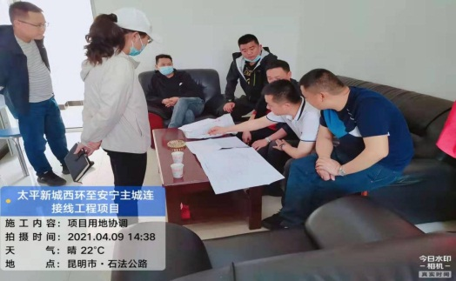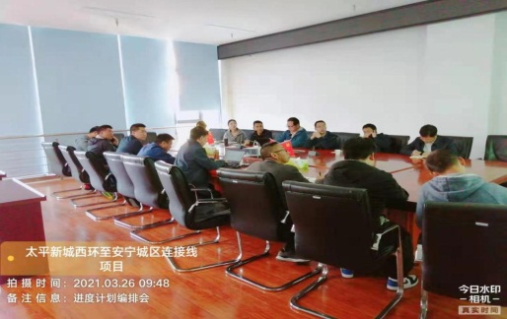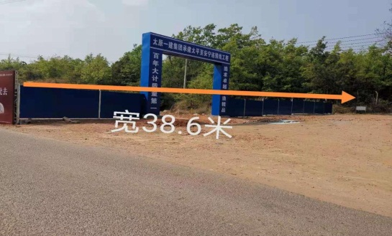



为解决安宁市宁湖路宁湖小学师生安全过街问题，改善沿线居民的生活环境，方便居民出行，缓解此地段的交通压力，在宁湖路宁湖小学节点南侧新建本座人行天桥。

天桥主梁结构采用钢连续梁，跨境布置：33.0m+20.5m，桥宽3.5m，结构主梁梁高1.25m，主梁全长55.2m，主桥桥面面积196.83m2。

主桥1#、2#桥墩采用钢管混凝土柱式墩，立柱采用圆形柱，立柱直径1.0m，桥墩基础设置为扩大基础，扩大基础与电梯井基础共同；3#桥台采用一字型桥台，基础采用扩大基础。

天桥南端东侧梯道设置1：2钢梯道，梯道宽2.6m，梯道投影面积45.47m2；天桥北端东侧30cm处沿地面斜坡设置1：2混凝土梯道，梯道宽2.6m，投影面积45.55 m2。梯道不考虑自行车推行。钢梯道桥墩为直径0.6m的钢管混凝土柱，基础均设置为扩大基础。

天桥西侧横跨宁湖路两端设置两部设置两部无障碍垂直电梯，外轮廓均预留3.2m×3.2m的占地面积，无障碍垂直电梯采用上下两层对开门形式，无障碍垂直电梯载重量为1150Kg。

本座人行天桥目前正紧张施工中，原计划五一节前建成使用，但因多种原因，进度有所滞后，估计五月中旬后可投入使用，本座天桥投入使用后，将成为安宁目前具有较完善使用功能，规模及投资最大的第一座人行天桥，将成为安宁西片区主要交通要道上的一座标志性建筑，结合灯光效果，特别是夜间，将成为此干道上的一道亮丽的风景线。**【姚鹏】**

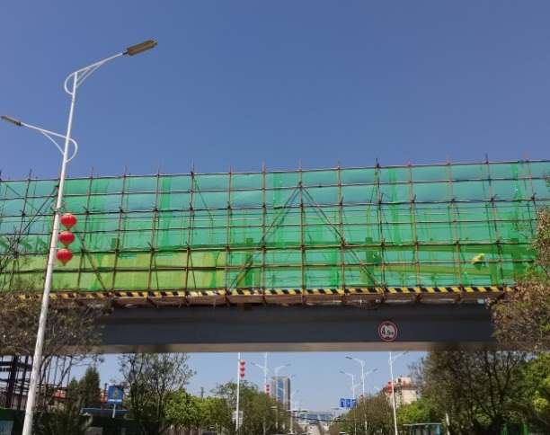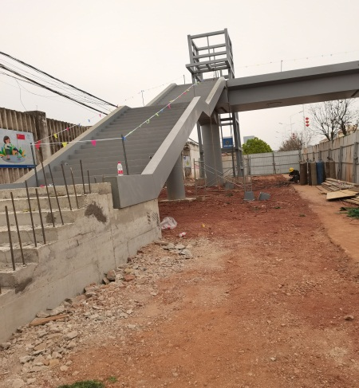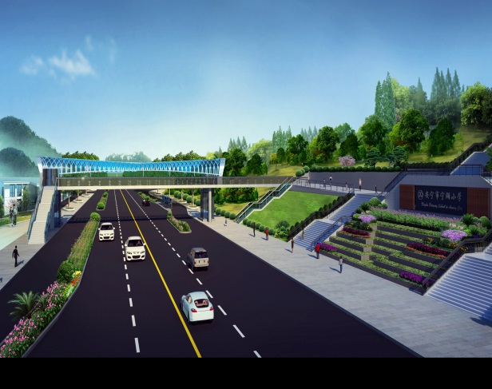

盛翔logo

安宁市连然小学改扩建项目（一期），拟建项目为 2#、3#教学楼、报告厅及音体馆及周边挡土墙工程。2#、3#教学楼每栋建筑面积：3419.32㎡，建筑高度：17.7m，共计 4 层，层高 3.9 米，屋面防水等级为Ⅱ级，抗震设防烈度：八度；结构类型：框架结构。建筑耐火等级：二级。基础形式采用独基+防水板基础。基础混凝土 C30，基础垫层混凝土 C15 素混凝土，基础及外墙采用防水混凝土，抗渗等级为 P6 级。音体馆总建筑面积9385.30㎡，结构类型：框架结构，地上2层，无地下室，屋顶为网架结构，最大跨度58.10m。工程总投资约6000万余元。合同工期330天（日历天）。

经各参建单位积极配合，截止2021年4月18日2#、3#教学楼已完成70%室内装修工程，已完成80%外墙装修工程；报告体及音体馆填充墙体砌筑完成，屋面网架安装完成等。**【卢加建】**

**2021年第4期 总181期 电话：0871—68695948**



云南盛翔——监理驿站

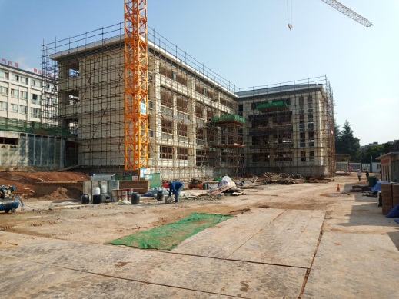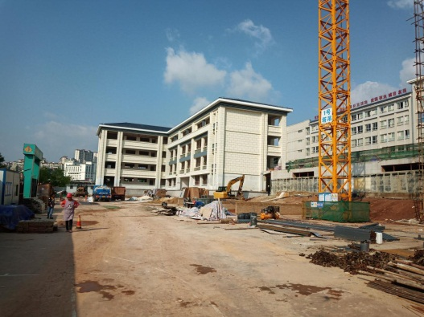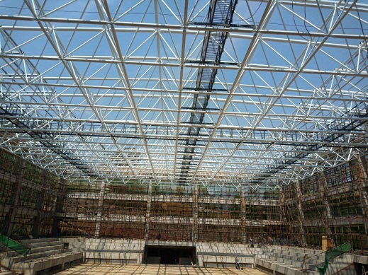



云南理工职业学院二食堂室外及室内一层燃气工程位于安宁市麒麟路云南理工职业学院二食堂。本工程共有10户小吃档口及一层大食堂燃气管道及设施安装。于2021年4月4日竣工。2021年4月7日顺利通过安宁蓝焰燃气有限公司组织的竣工验收，于4月7日下午顺利置换通气，投入使用。

建设单位：安宁蓝焰燃气有限公司

设计单位：华汇工程设计集团股份有限公司

施工单位：安宁恒源供排水安装工程有限公司

监理单位：云南盛翔工程建设监理咨询有限公司**【游永福】**

